Informe Eletr@nico do Conselheiro
Nº. 054 10/10/13

CONJUNTURA

CONSUMO DE ENERGIA CRESCE 5,4%
A carga de energia gerada pelas usinas que integram o Sistema Interligado Nacional (SIN) cresceu 5,4% em setembro, em comparação ao mesmo mês do ano passado. Em relação a agosto, a alta ficou em 1,4% e, no acumulado nos últimos 12 meses, em 3,9% comparado a igual período anterior. Os dados constam do Boletim de Carga Mensal, divulgado pelo Operador Nacional do Sistema Elétrico (ONS).
INFLAÇÃO – INPC
Nesta quarta-feira foi divulgado o Índice Nacional de Preços ao Consumidor (INPC) que acelerou de 0,16% em agosto para 0,27% em setembro. No ano acumula alta de 3,61% e, em 12 meses, de 5,69%. Em setembro de 2012 o INPC havia ficado em 0,63%.
PREÇO ENERGIA – PLD
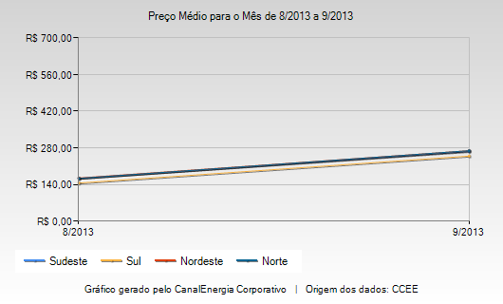
NEGOCIAÇÃO DATA BASE TRACTEBEL
A primeira rodada de negociação do ACT 2013/14 dos empregados da Tractebel Energia acontecerá no próximo dia 23/10 às 14h00 na sede da empresa. Como nas negociações passadas, estaremos presentes na reunião buscando junto com a Intersul um acordo digno e que contemple o anseio e as expectativas de todos os empregados.

BARBOSA - (48) 8402-4397– barbosa@intersul.org.br
BETINHO - (51) 8206-3078– betinho@intersul.org.br

